**รายงานผลดำเนินการตามแผนปฏิบัติการเชิงกลยุทธ์แนวใหม่ RE X-RAY**

**โครงการถังขยะเปียกลดโลกร้อน**

**องค์การบริหารส่วนตำบลช้างเผือก อำเภอสุวรรณภูมิ จังหวัดร้อยเอ็ด**

**วันที่ 9 มกราคม พ.ศ. 2568**

**แบบรายงานภาพถ่ายสมาชิกในครัวเรือนคู่กับถังขยะเปียก**

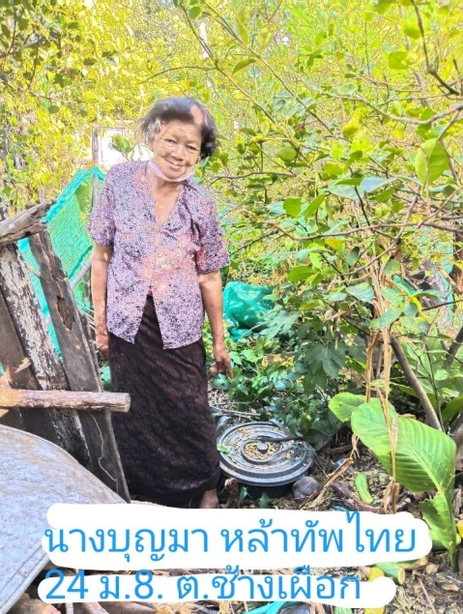

**1.** **ชื่อ – สกุล** นางบุญมา มืดทัพไทย

**2.** **ที่อยู่** บ้านเลขที่ 24 หมู่ที่ 8 บ้านโนนสว่าง

**3.** **จำนวนสมาชิกในครัวเรือน** 4 คน

**4.** **วันที่ติดตั้งถังขยะเปียก** 16 กุมภาพันธ์ พ.ศ. 2566

**5.** **การใช้งาน/ถังที่/หลุมที่** ถังที่ 1 หลุมที่ 5

**6. วันที่บันทึกภาพ** 9 มกราคม 2568

**7. หมายเหตุ** เจ้าของบ้าน

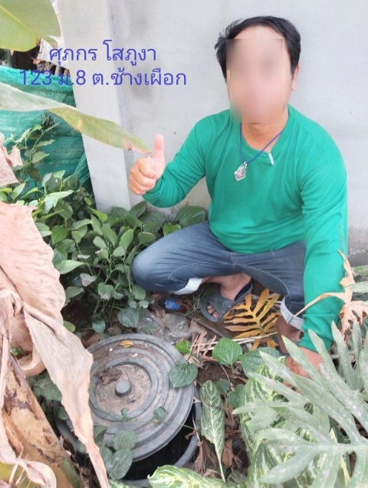

**1.** **ชื่อ – สกุล** นายศุภกร โสภูงา

**2.** **ที่อยู่** บ้านเลขที่ 123 หมู่ที่ 8 บ้านโนนสว่าง

**3.** **จำนวนสมาชิกในครัวเรือน** 7 คน

**4.** **วันที่ติดตั้งถังขยะเปียก** 16 กุมภาพันธ์ พ.ศ. 2566

**5.** **การใช้งาน/ถังที่/หลุมที่** ถังที่ 1 หลุมที่ 6

**6. วันที่บันทึกภาพ** 9 มกราคม 2568

**7. หมายเหตุ** เจ้าของบ้าน

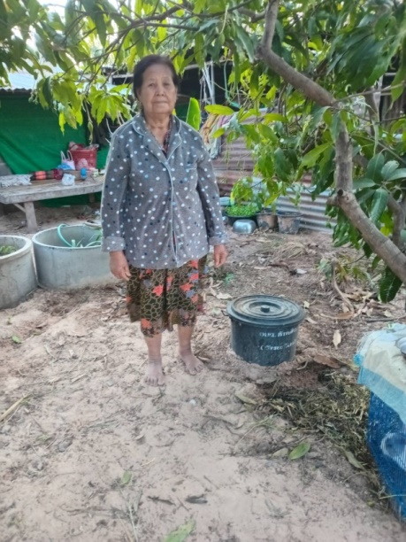

**1.** **ชื่อ – สกุล** นางพุธ บุญเบ้า

**2.** **ที่อยู่** บ้านเลขที่ 80 หมู่ที่ 11 บ้านหัวฝาย

**3.** **จำนวนสมาชิกในครัวเรือน** 4 คน

**4.** **วันที่ติดตั้งถังขยะเปียก** 12 กุมภาพันธ์ พ.ศ. 2566

**5.** **การใช้งาน/ถังที่/หลุมที่** ถังที่ 1 หลุมที่ 3

**6. วันที่บันทึกภาพ** 9 มกราคม 2568

**7. หมายเหตุ** เจ้าของบ้าน

**แบบรายงานภาพถ่ายสมาชิกในครัวเรือนคู่กับถังขยะเปียก**

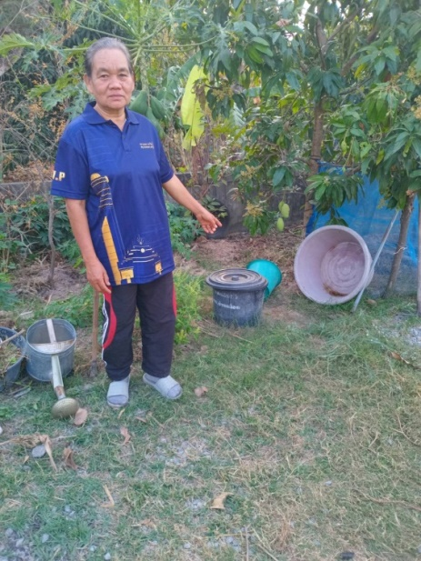

**1.** **ชื่อ – สกุล** นางทองใส สุวรรรโท

**2.** **ที่อยู่** บ้านเลขที่ 137 หมู่ที่ 11 บ้านหัวฝาย

**3.** **จำนวนสมาชิกในครัวเรือน** 2 คน

**4.** **วันที่ติดตั้งถังขยะเปียก** 16 กุมภาพันธ์ พ.ศ. 2566

**5.** **การใช้งาน/ถังที่/หลุมที่** ถังที่ 1 หลุมที่ 4

**6. วันที่บันทึกภาพ** 9 มกราคม 2568

**7. หมายเหตุ** เจ้าของบ้าน

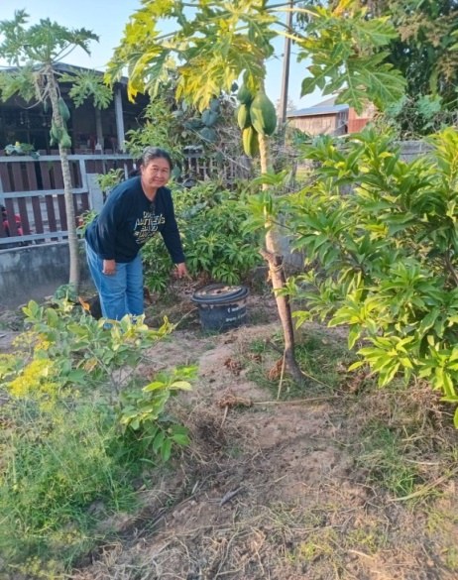

**1.** **ชื่อ – สกุล** นางสำรวย สุวรรณโท

**2.** **ที่อยู่** บ้านเลขที่ 117 หมู่ที่ 11 บ้านหัวฝาย

**3.** **จำนวนสมาชิกในครัวเรือน** 4 คน

**4.** **วันที่ติดตั้งถังขยะเปียก** 16 กุมภาพันธ์ พ.ศ. 2566

**5.** **การใช้งาน/ถังที่/หลุมที่** ถังที่ 1 หลุมที่ 5

**6. วันที่บันทึกภาพ** 9 มกราคม 2568

**7. หมายเหตุ** เจ้าของบ้าน

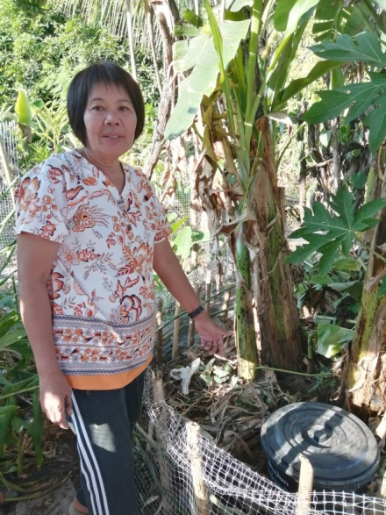

**1.** **ชื่อ – สกุล** นางสอน โคหนองบั่ว

**2.** **ที่อยู่** บ้านเลขที่ 257 หมู่ที่ 11 บ้านหนองบั่ว

**3.** **จำนวนสมาชิกในครัวเรือน** 4 คน

**4.** **วันที่ติดตั้งถังขยะเปียก** 16 กุมภาพันธ์ พ.ศ. 2566

**5.** **การใช้งาน/ถังที่/หลุมที่** ถังที่ 1 หลุมที่ 6

**6. วันที่บันทึกภาพ** 9 มกราคม 2568

**7. หมายเหตุ** เจ้าของบ้าน

**แบบรายงานภาพถ่ายสมาชิกในครัวเรือนคู่กับถังขยะเปียก**

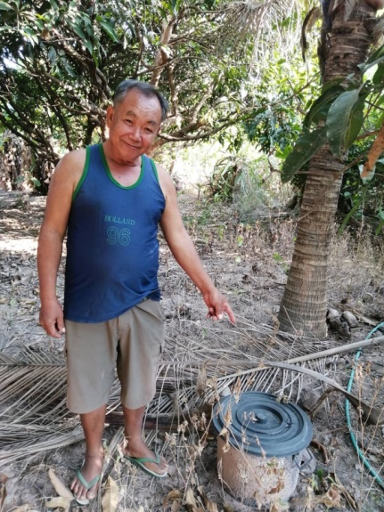

**1.** **ชื่อ – สกุล** นายบุญโฮม กองสุข

**2.** **ที่อยู่** บ้านเลขที่ 35 หมู่ที่ 5 บ้านหนองบั่ว

**3.** **จำนวนสมาชิกในครัวเรือน** 4 คน

**4.** **วันที่ติดตั้งถังขยะเปียก** 16 กุมภาพันธ์ พ.ศ. 2566

**5.** **การใช้งาน/ถังที่/หลุมที่** ถังที่ 1 หลุมที่ 5

**6. วันที่บันทึกภาพ** 9 มกราคม 2568

**7. หมายเหตุ** เจ้าของบ้าน

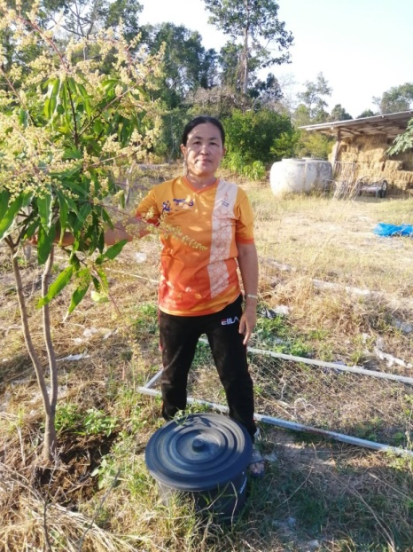

**1.** **ชื่อ – สกุล** นางสมศรี สอนคำดี

**2.** **ที่อยู่** บ้านเลขที่ 263 หมู่ที่ 5 บ้านหนองบั่ว

**3.** **จำนวนสมาชิกในครัวเรือน** 5 คน

**4.** **วันที่ติดตั้งถังขยะเปียก** 16 กุมภาพันธ์ พ.ศ. 2566

**5.** **การใช้งาน/ถังที่/หลุมที่** ถังที่ 1 หลุมที่ 5

**6. วันที่บันทึกภาพ** 9 มกราคม 2568

**7. หมายเหตุ** เจ้าของบ้าน

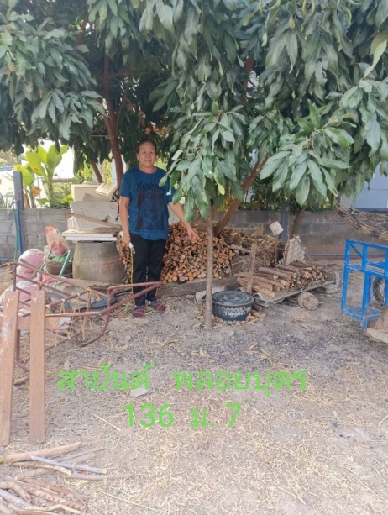

**1.** **ชื่อ – สกุล** นางสายันต์ พลอยบุตร

**2.** **ที่อยู่** บ้านเลขที่ 136 หมู่ที่ 7 บ้านคำพรินทร์

**3.** **จำนวนสมาชิกในครัวเรือน** 3 คน

**4.** **วันที่ติดตั้งถังขยะเปียก** 18 กุมภาพันธ์ พ.ศ. 2566

**5.** **การใช้งาน/ถังที่/หลุมที่** ถังที่ 1 หลุมที่ 6

**6. วันที่บันทึกภาพ** 9 มกราคม 2568

**7. หมายเหตุ** เจ้าของบ้าน

**แบบรายงานภาพถ่ายสมาชิกในครัวเรือนคู่กับถังขยะเปียก**

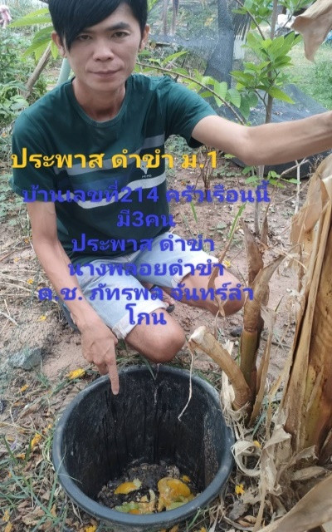

**1.** **ชื่อ – สกุล** นายประพาส ดำขำ

**2.** **ที่อยู่** บ้านเลขที่ 214 หมู่ที่ 1 บ้านเปลือย

**3.** **จำนวนสมาชิกในครัวเรือน** 3 คน

**4.** **วันที่ติดตั้งถังขยะเปียก** 18 กุมภาพันธ์ พ.ศ. 2566

**5.** **การใช้งาน/ถังที่/หลุมที่** ถังที่ 1 หลุมที่ 5

**6. วันที่บันทึกภาพ** 9 มกราคม 2568

**7. หมายเหตุ** เจ้าของบ้าน

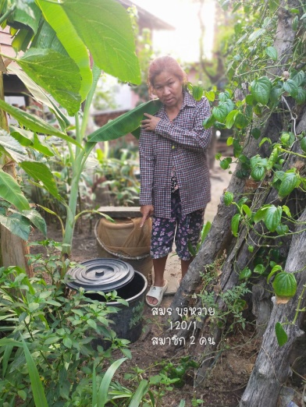

**1.** **ชื่อ – สกุล** นางสมร บุ่งหวาย

**2.** **ที่อยู่** บ้านเลขที่ 120/1 หมู่ที่ 1 บ้านเปลือย

**3.** **จำนวนสมาชิกในครัวเรือน** 2 คน

**4.** **วันที่ติดตั้งถังขยะเปียก** 18 กุมภาพันธ์ พ.ศ. 2566

**5.** **การใช้งาน/ถังที่/หลุมที่** ถังที่ 1 หลุมที่ 4

**6. วันที่บันทึกภาพ** 9 มกราคม 2568

**7. หมายเหตุ** เจ้าของบ้าน

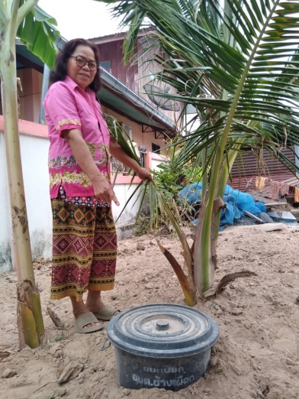

**1.** **ชื่อ – สกุล** นางบัวแดง ลาแสง

**2.** **ที่อยู่** บ้านเลขที่ 50 หมู่ที่ 1 บ้านเปลือย

**3.** **จำนวนสมาชิกในครัวเรือน** 4 คน

**4.** **วันที่ติดตั้งถังขยะเปียก** 18 กุมภาพันธ์ พ.ศ. 2566

**5.** **การใช้งาน/ถังที่/หลุมที่** ถังที่ 1 หลุมที่ 5

**6. วันที่บันทึกภาพ** 9 มกราคม 2568

**7. หมายเหตุ** เจ้าของบ้าน

**แบบรายงานภาพถ่ายสมาชิกในครัวเรือนคู่กับถังขยะเปียก**

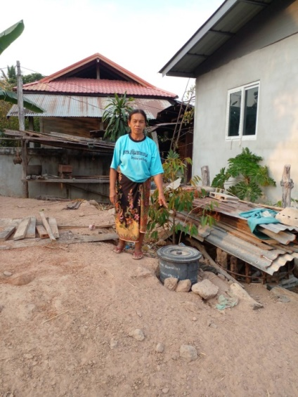

**1.** **ชื่อ – สกุล** นางจันทร์ สอนศรี

**2.** **ที่อยู่** บ้านเลขที่ 106 หมู่ที่ 2 บ้านแดง

**3.** **จำนวนสมาชิกในครัวเรือน** 2 คน

**4.** **วันที่ติดตั้งถังขยะเปียก** 13 กุมภาพันธ์ พ.ศ. 2566

**5.** **การใช้งาน/ถังที่/หลุมที่** ถังที่ 1 หลุมที่ 4

**6. วันที่บันทึกภาพ** 9 มกราคม 2568

**7. หมายเหตุ** เจ้าของบ้าน

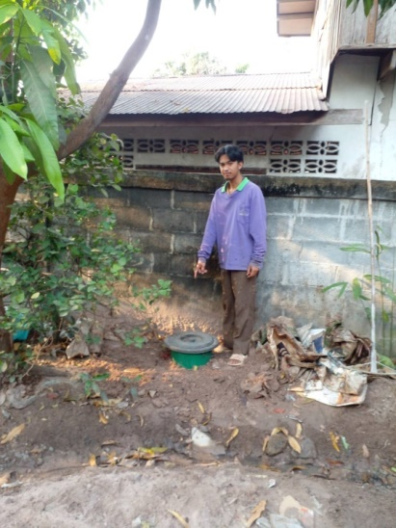

**1.** **ชื่อ – สกุล** นายอนุชา สร้อยสองชั้น

**2.** **ที่อยู่** บ้านเลขที่ 63 หมู่ที่ 2 บ้านแดง

**3.** **จำนวนสมาชิกในครัวเรือน** 6 คน

**4.** **วันที่ติดตั้งถังขยะเปียก** 15 กุมภาพันธ์ พ.ศ. 2566

**5.** **การใช้งาน/ถังที่/หลุมที่** ถังที่ 1 หลุมที่ 5

**6. วันที่บันทึกภาพ** 9 มกราคม 2568

**7. หมายเหตุ** เจ้าของบ้าน

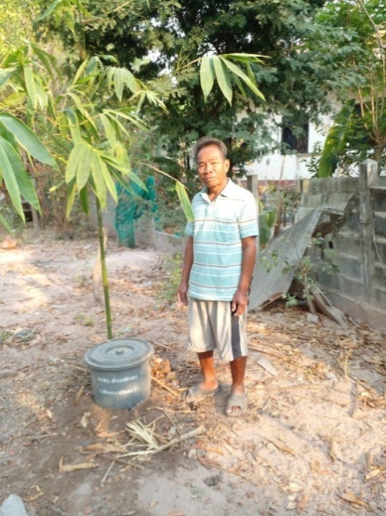**1.** **ชื่อ – สกุล** นายเลี้ยง ใจดี

**2.** **ที่อยู่** บ้านเลขที่ 103 หมู่ที่ 2 บ้านแดง

**3.** **จำนวนสมาชิกในครัวเรือน** 3 คน

**4.** **วันที่ติดตั้งถังขยะเปียก** 15 กุมภาพันธ์ พ.ศ. 2566

**5.** **การใช้งาน/ถังที่/หลุมที่** ถังที่ 1 หลุมที่ 5

**6. วันที่บันทึกภาพ** 9 มกราคม 2568

**7. หมายเหตุ** เจ้าของบ้าน